Шаблон отчёта по лабораторной работе
Простейший вариант
Дмитрий Сергеевич Кулябов
Содержание

Цель работы
Ознакомиться с командами для работы с файлами.

Задание
- Выполнить все примеры с первой части описания лабораторной работы.
- Выполнить команды копировани, перемещения и переименования.
- Определить команды chmod
- Выполнить команды с пункта 1 и 2.
- Прочитать команды через man

Теоретическое введение
Здесь описываются теоретические аспекты, связанные с выполнением работы.
Например, в табл. [-@tbl:std-dir] приведено краткое описание стандартных каталогов Unix.
Описание некоторых каталогов файловой системы GNU Linux {#tbl:std-dir}
Имя каталога | Описание каталога Здесь кратко описываются итоги проделанной работы. |
|————–|—————————————————————————————————————————-| | / | Корневая директория, содержащая всю файловую | | /bin | Основные системные утилиты, необходимые как в однопользовательском режиме, так и при обычной работе всем пользователям | | /etc | Общесистемные конфигурационные файлы и файлы конфигурации установленных программ | | /home | Содержит домашние директории пользователей, которые, в свою очередь, содержат персональные настройки и данные пользователя | | /media | Точки монтирования для сменных носителей | | /root | Домашняя директория пользователя root | | /tmp | Временные файлы | | /usr | Вторичная иерархия для данных пользователя |
Более подробно про Unix см. в [@tanenbaum_book_modern-os_ru; @robbins_book_bash_en; @zarrelli_book_mastering-bash_en; @newham_book_learning-bash_en].

Выполнение лабораторной работы
- Выполнить все примеры с первой части описания лабораторной работы.
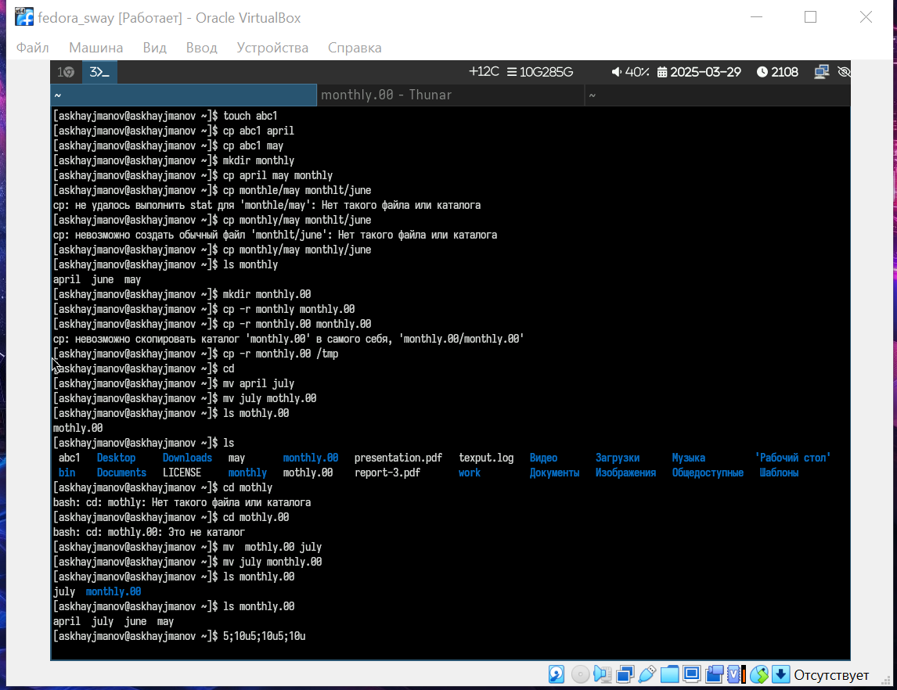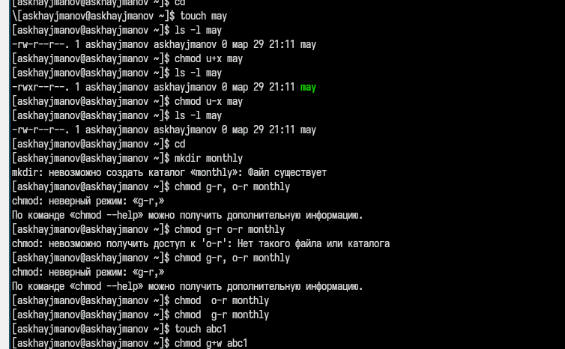
- Выполнить команды копировани, перемещения и переименования.
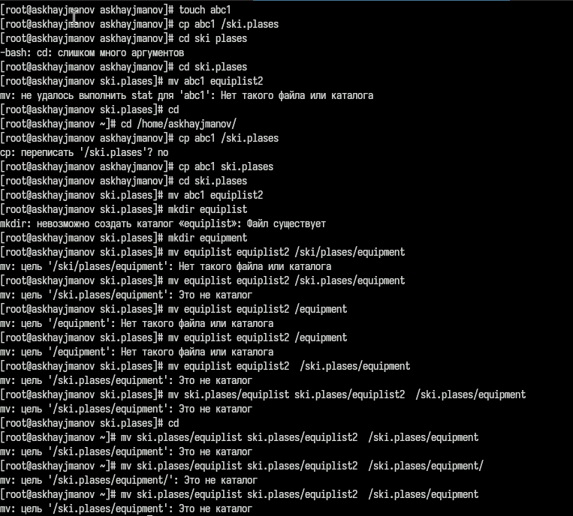
Часть 2.1
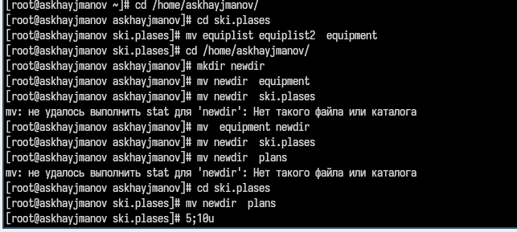
Часть 2.2
- Определить команды chmod
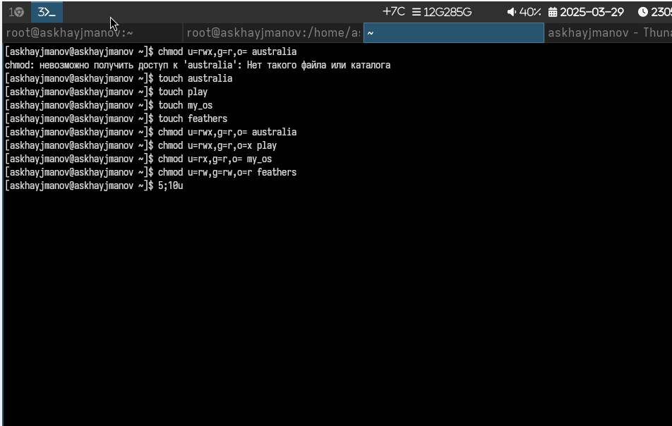
Часть 3
- Выполнить команды с пункта 1 и 2.
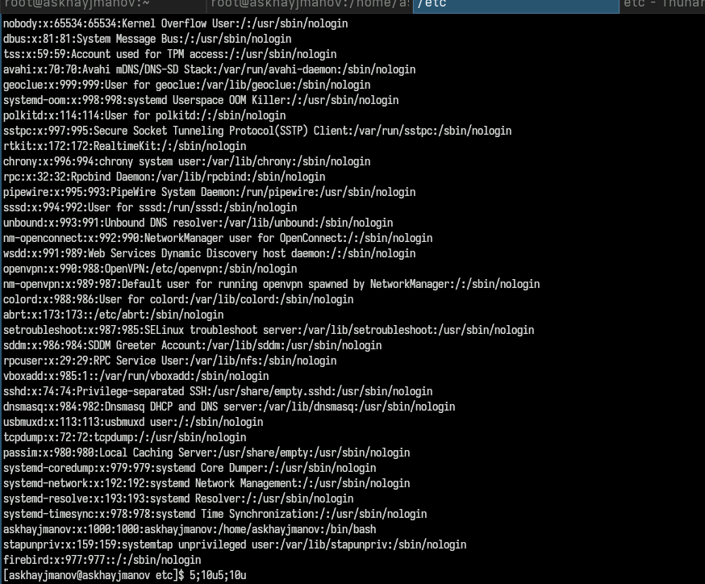
Часть 4.1
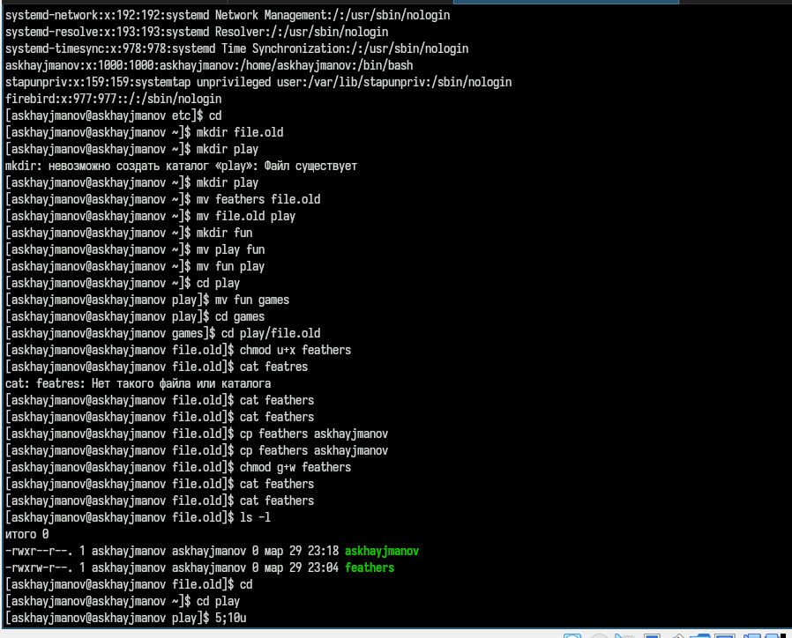
Часть 4.2
- Прочитать команды через man
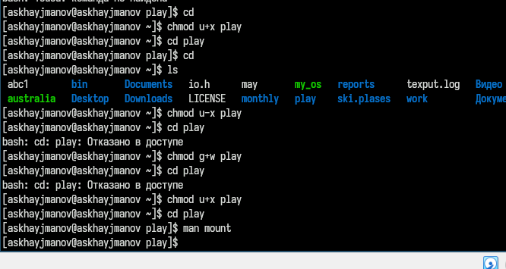
Часть 5.1
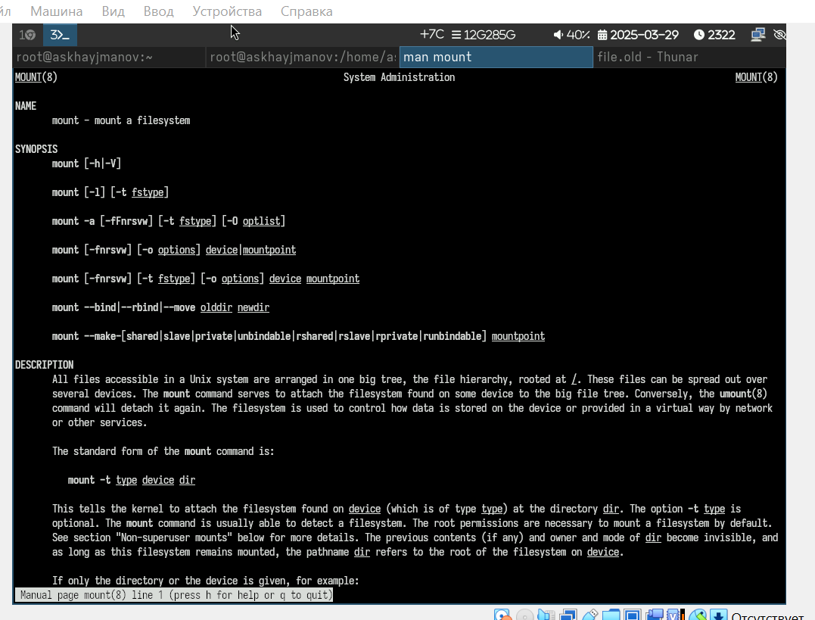
Часть 5.2
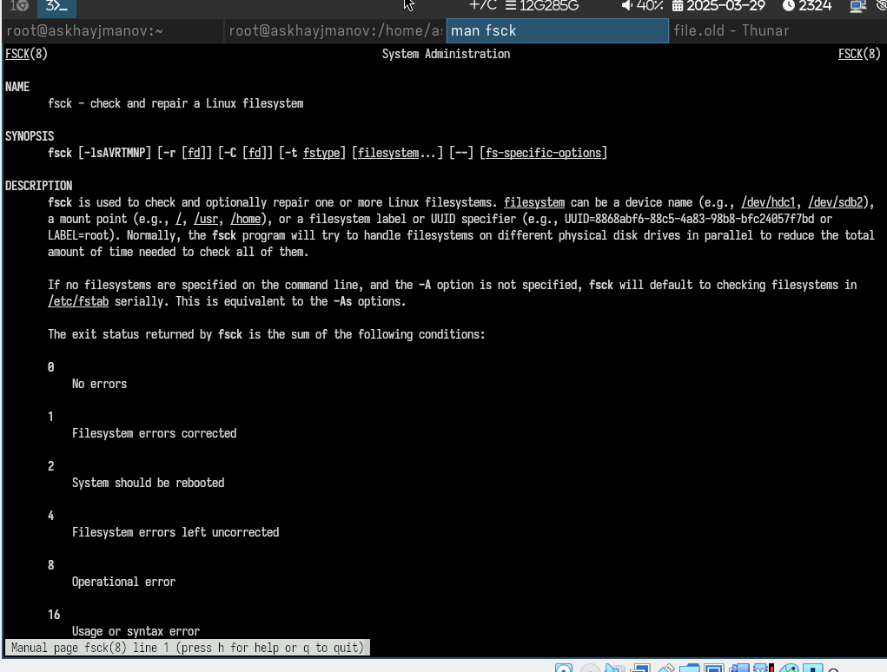
Часть 5.3

Выводы
Ознакомился с командами для работы с файлами

Список литературы

